**Медицинский колледж при АО «Южно-Казахстанская**

**медицинская академия»**

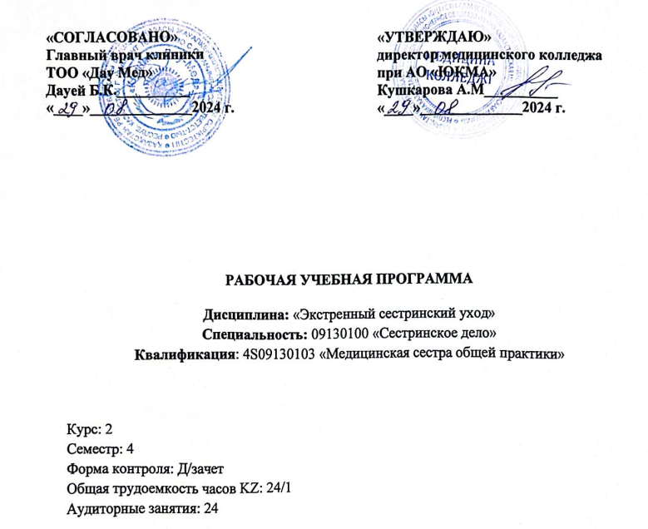

**Шымкент, 2024 г.**

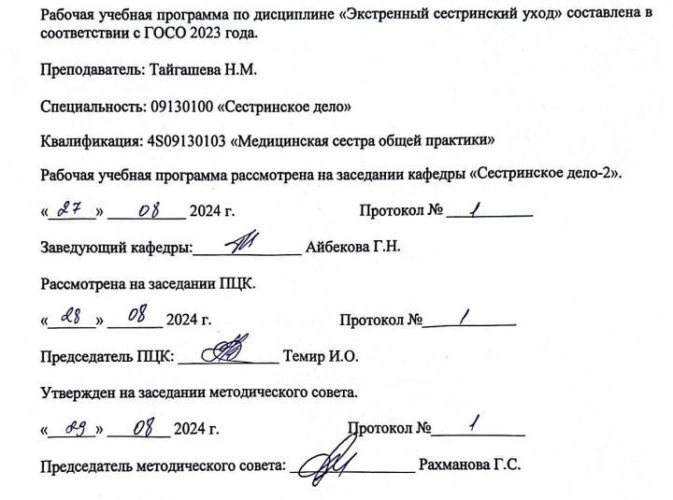

**1.1 Введение:**

Экстренный сестринский уход - это вершина медицинской практики, основанная на фундаментальных знаниях и практическом опыте в различных областях медицины. Врач любой специальности и практики должен обладать определенным алгоритмом диагностики, тактики и оказания экстренной сестринской помощи при наиболее распространенных патологиях и уметь в любое время оказывать пациенту экстренную помощь. Оказание экстренной сестринской помощи направлено на выполнение любых доврачебных манипуляций. К ним относятся: обучение принципам диагностики экстренных состояний, угрожающих жизни, квалифицированное выполнение реанимационных мероприятий, применение стандартных средств для временной остановки кровотечения, инъекции лекарственных препаратов, наложение стандартных транспортных шин, перевязка ран, знание и умение применять антидоты, организация и структура службы скорой медицинской помощи, основы асептики и антисептики, знание правил оказания помощи в наиболее распространенных экстренных ситуациях.

**1.2. Цель дисциплины:**

Обучение студентов основным методам диагностики опасных для жизни состояний, требующих безопасного сестринского ухода. Формирование умений и навыков оказания экстренной доврачебной медицинской помощи. Обучение использованию стандартных средств при ожогах, гипертоническом кризе, острой дыхательной недостаточности, острой сердечной недостаточности, аллергических реакциях, обмороках и коллапсах, острых нарушениях мозгового кровообращения, травмах, остановке временного кровотечения, обезболивании. Организация эффективного планирования сестринских мероприятий и неотложных мер по спасению жизни, осуществление мер реагирования в условиях кризисов и катастроф. Обучение правилам перевозки пациентов, находящихся в неблагоприятном положении.

**1.3. Задачи дисциплины:**

Выполнение действий по оказанию экстренной помощи, понимание своих ролей, прав и ограничений, принятие на себя ответственности за свои действия и бездействие в соответствии с нормативными правовыми актами и организационными требованиями при оказании экстренной помощи, соблюдение правил управления при оказании экстренной помощи профессиональной деятельности для улучшения качества сестринского ухода.

**1.4. Конечные результаты обучения:**

* Осознает свои роли, права и лимиты, принимает на себя ответственность за свои действия и бездействия в соответствии с нормативно – правовыми актами и организационными требованиями при оказании неотложной помощи;
* Применяет английский язык при взаимодействии с разными людьми при оказании экстренной сестринкой помощи;
* Объясняет и демонстрирует знания и навыки стандартов операциональных процедур и доказательных сестринских руководств по экстренной помощи;
* Привержен правилам управления при оказании экстренной помощи в межпрофессиональной деятельности, для улучшения качества сестринского ухода;
* Анализирует эффективность своих действий, деятельность профессиональной команды и организации в целом при оказании экстренной помощи, корректирует действия и проявляет ответственность за конечный результат;
* Демонстрирует навыки извлечения, критической оценки, применения и распространения информации и эффективного информирования пациентов, их семей и междисциплинарной команды в экстренных ситуациях;
* Эффективно планирует сестринские мероприятия и первичные экстренные меры по сохранению жизни, осуществляет меры реагирования в случае кризисов и бедствий;
* Выполняет и улучшает свои действия по оказанию экстренной помощи с другими профессионалами, разделяя ответственность за достижение групповых целей в команде.

**1.5. Пререквизиты:**

* Основы психологии и коммуникативные навыки в сестринском деле;
* Общая гигиена.

**1.6. Постреквизиты:**

* Паллиативная помощь и уход за больными онкологического профиля;
* Геронтологический сестринский уход.

**1.7. Тематический план:** темы, краткое содержание, виды (методы) обучения и продолжительность занятий (аудиторные занятия).

**1.7.1. Тематический план аудиторных занятий**

|  |  |  |  |
| --- | --- | --- | --- |
| **№** | **Наименование тем аудиторных занятий** | **Краткое содержание** | **Кол-во часов** |
| 1 | Введение. Методы клинического обследования и диагностики больного на догоспитальном этапе в экстренных случаях. | Методы клинического исследования и диагностики больного на догоспитальном этапе в экстренных случаях. | 2 |
| 2 | Терминальные состояния. Методы сердечно-легочной реанимации. | Оценка состояния больного в терминальных состояниях. | 2 |
| 3 | Экстренный сестринский уход при обезболивании, травмах (открытых, закрытых). Десмургия. Травмы. Транспортная иммобилизация. | Знакомство с механизмом возникновения травмы. Экстренный сестринский уход за травмами Десмургия. Травмы. Транспортная иммобилизация. | 2 |
| 4 | Оказание экстренной сестринской помощи при кровотечениях и гемостазе. | Научиться определять типы кровотечений, симптомы скрытого внутреннего кровотечения, определять масштаб кровопотери. | 2 |
| 5 | Экстренный сестринский уход в случае ожогов. | Знание стадий тяжести ожоговых и обморожений, определение площади поражения, владение навыками оказания экстренного сестринского ухода. | 2 |
| 6 | Острая дыхательная недостаточность. Коникотомия. **Рубежный контроль № 1** | Обучение методам оказания экстренной сестринской помощи при удушье или асфиксии. | 2 |
| 7 | Экстренная сестринская помощь при острой сердечной недостаточности. | Принципы экстренной сестринской помощи при острой сердечной недостаточности. Экстренная сестринская помощь при острой сердечной недостаточности. | 2 |
| 8 | Экстренная сестринская помощь при гипертоническом кризе. | Обучение принципам оказания экстренной сестринской помощи при гипертоническом кризе. | 2 |
| 9 | Экстренная сестринская помощь при аллергических реакциях. Анафилактический шок. | Различать клинические симптоматики острых аллергических реакций и знать правила оказания экстренной медицинской помощи таким больным. | 2 |
| 10 | Экстренный сестринский уход при обмороках и коллапсе. | Основные виды нарушений сознания у потерпевших и внезапных больных, общие принципы оказания экстренной помощи больным или потерпевшим. | 2 |
| 11 | Принципы оказания помощи при острых нарушениях мозгового кровообращения. **Рубежный контроль № 2** | Принципы оказания помощи при острых нарушениях мозгового кровообращения. Классификация, клиника, диагностика. Принципы экстренного сестринского ухода. | 2 |
| 12 | Трагические события: электротравма, утопление, удушающая асфиксия, перегрев, сестринский уход при простуде. | Несчастные случаи: электротравма, утопление, удушающая асфиксия, перегрев, сестринский уход при простуде. Классификация, клиника, диагностика. Принципы экстренного сестринского ухода. | 2 |
| **Всего:** | | | **24** |

**1.8. Методы обучения и преподавания:**

* Лекции: обзорная лекция.

**1.9. Критерии и правила оценки знаний:**

|  |  |  |
| --- | --- | --- |
| Оценка | **Описание контрольных методов (кейс, проект, анализ моделей, презентация, тест....)** | Вес |
| ТК 1 (ТК А (лекции, семинары): одиночные и групповые задании, участие в групповых тематических дебатах | 1. задачи для анализа   -контрольные вопросы  -задании  -тестовые задании | 15% |
| Рубежный контроль | Тестовые задания по курсу. | 15% |
| Рейтинг допуска к экзамену |  | Х60% |
| Итоговая оценка по курсу |  | 0-100 |

**Рейтинговая шкала.**

|  |  |  |  |
| --- | --- | --- | --- |
| Оценка по буквенной системе | Цифровой эквивалент | Баллы (%-ное содержание) | Оценка по традиционной системе |
| А | 4,0 | 95-100 | Отлично |
| А- | 3,67 | 90-94 |
| В+ | 3,33 | 85-89 | Хорошо |
| В | 3,0 | 80-84 |
| В- | 2,67 | 75-79 |
| С+ | 2,33 | 70-74 |
| С | 2,0 | 65-69 | Удовлетворительно |
| С- | 1,67 | 60-64 |
| D+ | 1,33 | 55-59 |
| D- | 1,0 | 50-54 |
| F | 0 | 0-49 | Неудовлетворительно |
| Критерии оценки | ***Отлично «А»:*** Студент предоставляет исчерпывающий полный ответ в области  ***Хорошо «В+» - «С+»:*** Студент демонстрирует знания в области  ***Удовлетворительно «С» - «D»:*** Студент обладает знаниями в области  ***Неудовлетворительно «F»*:** Студент имеет некоторые представления в области | | |

Итоговая оценка дисциплины автоматически рассчитывается в зависимости от типа вида контроля, включаемого в официальный список в следующем формате:

**• Итоговая оценка =** (AB (Аудитория, Семинары) (Временный контроль) SSI) = 60% AP (рейтинг допуска) x 60%

* Экзамен (индивидуально): итоговый тест

**• Руководство по их реализации:**

• Прочитайте и повторите распространяемые материалы, представленные во время занятий (лекции, семинары)

**Критерии оценки:**

• Финальный тест: он предназначен для проверки знаний и понимания курса.

• Тест проходит от 50 до 100 вопросов, каждый правильный ответ составляет 1 балл.

**Сроки сдачи**

• Ориентировочный срок выполнения задания: две недели после завершения курса. В случае задержки применяется понижающий коэффициент: например, 0,75 - 0,9

**1.10 материально-техническое обеспечение:** ноутбук, мультимедийный проектор.

**1.10.1 Основная литература.**

1. Алибаева, Г. А. Безопасность и качество в сестринском деле [Текст] : учебное пособие /Г. А. Алибаева, В. А. Петренко, Д. З. Утеулиева. - Қарағанды : Medet Group, 2021. - 220 с.
2. Пульникова, А. В. Сестринский процесс [Текст] : учебное пособие / А. В. Пульникова, Б. С. Имашева. - Алматы : Эверо, 2016.
3. Красильникова, И. М. Дәрігерге дейінгі шұғыл медициналық көмек: оқу құралы / И. М. Красильникова, Е. Г. Моисеева ; жауапты ред. А. Н. Саржанова ; қазақ тіліне ауд. Г. Ж. Сағындықова. – М. : ГЭОТАР – Медиа, 2014. – 208 бет
4. Қаныбеков, А. Жедел медициналық жәрдем [Мәтін] : оқу құралы / А. Қаныбеков. - 2-ші бас. - Караганды : АҚНҰР, 2019. - 266 бет. С
5. Алпысова, А. Р. Ауруханаға дейінгі кезеңде жедел көмек көрсету алгоритмдері = Алгоритмы оказания неотложной помощи на догоспитальном этапе : оқу құралы. – Караганда : АҚНҰР, 2015. – 120 б. с.
6. Вялов, С. С. Общая врачебная практика: неотложная медицинская помощь: учебное пособие / С. С. Вялов. – 6-е изд. ; Рек. Учебно-методическим объединением по мед. и фармацевтическому образованию вузов России. – М. : Медпресс-информ, 2014. – 112с.

**1.10.2 Дополнительная литература**

1. Повышение качества медицинской помощи и безопасности пациентов в медицинских организациях : наглядное руководство / пер. с англ. Г. Э. Улумбековой ; под ред. С. С. Панисар. – М. : ГЭОТАР – Медиа, 2016. – 160 с.
2. Қаныбеков А.Операциялық, таңу және емшара мейірбикелерінің іс әрекеттері / А. Қаныбеков, Ж. Қаныбекова. – Алматы: Эверо,  
   2020 – 216 бет. <https://www.elib.kz/ru/search/read_book/845/>
3. Алпысова, А. Р. Неотложные состояния в практике врача скорой помощи : учебно-методическое пособие / А. Р. Алпысова. – Караганда : АҚНҰР, 2016. – 176 с.
4. Неотложная помощь при острых отравлениях у детей на догоспитальном этапе.
5. Турланов К.М., Мусаев А.Т., Карабаева А.И., Маденов Н.Н. , 2014<https://aknurpress.kz/login>
6. Алпысова, А. Р. Жедел жәрдем дәрігерінің тәжірибесіндегі төтенше жағдайлар: оқу-әдістемелік құрал / А. Р. Алпысова ; ҚР Денсаулық сақтау және әлеуметтік даму министрлігі. ҚММУ. – Караганды : АҚНҰР, 2016. – 178 б. с.
7. Қарқынды емдеу бөлімшесінің мейіргері: практикалық нұсқаулық / Ред. В. Л. Кассиль., қаз. тіліне ауд. У. Е. Ибраев. – М. : ГЭОТАР – Медиа, 2016. – 312 бет ил.
8. Скорая медицинская помощь: национальное руководство / Российское общество скорой медицинской помощи ; под ред. С. Ф. Багненко и др. – М. : ГЭОТАР – Медиа, 2015. – 888 с. : ил.